Årsmöte
2026
Stugubyns Vägförening
2026-04-27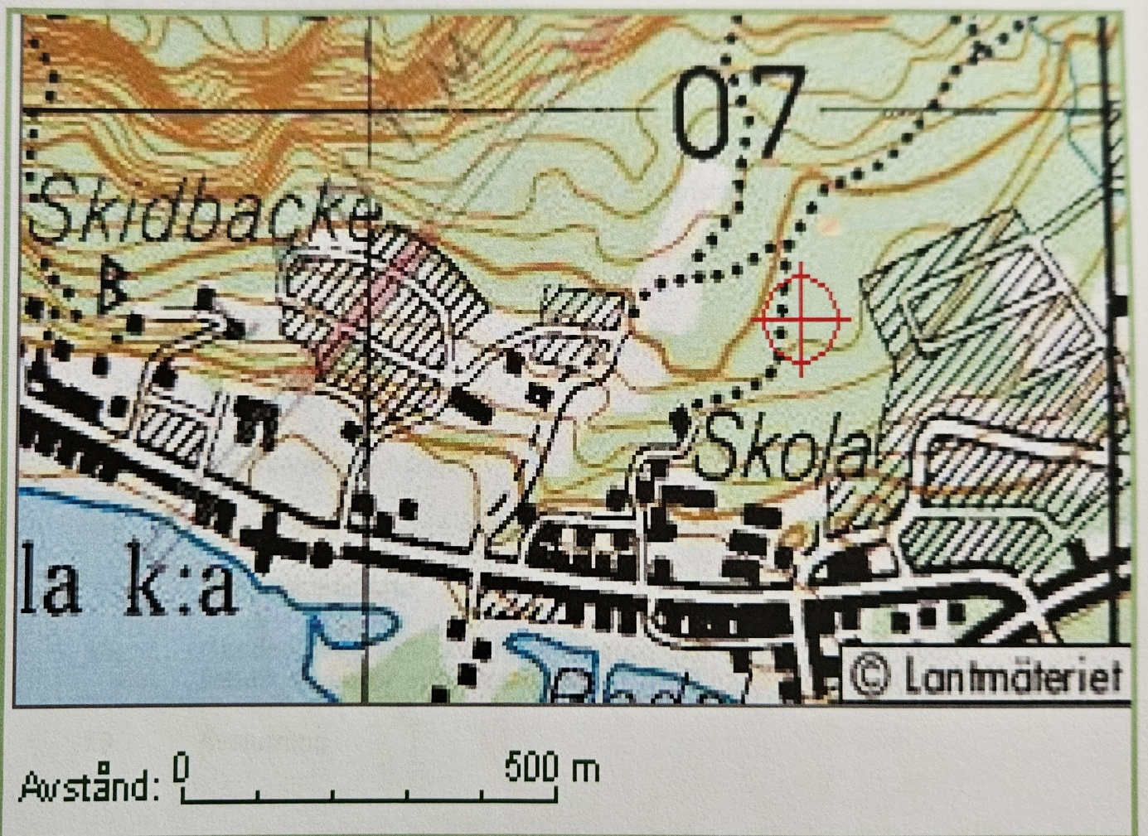

DAGORDNING 2026-04-27
VID STUGUBYNS VÄGFÖRENINGS ÅRSSTÄMMA

1 Mötets öppnande
2 Val av mötesordförande
3 Val av sekreterare för mötet
4 Val av 2 justeringsmän
5 Stämmans stadgeenliga utlysande ?
6 Balansrapport , resultatrapport
7 Styrelsens verksamhetsberättelse och revisionsberättelsen,
8 Ansvarsfrihet för styrelsen
9 Ersättning till styrelsen , revisorerna och webbansvarig verksamhetsåret 2026
10 Verksamhetsplan 2026
11 Inkomna förslag/motioner från medlemmar eller styrelsen
12 Debiteringslängd samt styrelsens förslag till budget 2026
13 Fastställande av debiteringslängd, utdebitering 2026 och betalningsdatum för utdebiteringen. Fastställande av budget 2026.
14 Val av styrelse, styrelseordförande och ersättare
15 Val av revisorer , revisorsersättare och webbansvarig
16 Val av valberedning
17 Meddelande om plats där stämmoprotokollet hålls tillgängligt senast 2 veckor efter stämman
18 Mötet avslutas

VERKSAMHETSBERÄTTELSE FÖR STUGUBYNS VÄGFÖRENING 2025
Verksamhetsberättelsen gäller tiden 2025-01-01 - 2025-12-31
Styrelsen har under året bestått av :
Sven-Henrik Östborg ordför.
Bengt Olsson vägansvarig
Lennart Skoog sekreterare
Lena Holmgren kassör
Magnus Thor ledamot

Suppleanter , valda på 1 år:
Mirielle Nordback Jens Fladvad Åsa Johannesson Tommy Högberg

Föreningens årsstämma hölls 2025-05-05 på Nornan med 9 st närvarande.
Styrelsen har under året haft 15 protokollförda möten – ett stort antal kan tyckas men en stor orsak till detta är att en ny upphandling för vinterväghållning har genomförts. I samband med upphandlingen så har en inventering av våra vägar genomförts. Vårt totala vägnät består av 8,870 km varav 5,195 km är vägar som är 5 meter och smalare ( 58,5 % ). Det är många punkter i upphandlingsunderlaget som har omarbetats med skarpare krav på entreprenören för att ge oss bättre kontroll över kostnaderna.
Sedvanligt underhåll med grusning , dammbindning , buskröjning , dikes- och trumrensning har givetvis utförts även detta år. Åtgärder (besiktningsarbeten) är utförda på Ärkebiskop Johannes väg och Pilgrimsvägen. Av olika anledningar, oklara besked från kommunen om brunnar mm, har årets beläggningsarbeten begränsats till att endast utgöras av lagning av ”potthål” och andra mindre skador.
Förbättring av skyltar och siktröjning har utförts kontinuerligt under året.
Debiteringslängden har uppdaterats, vilket medförde att antalet andelar ökade med 10 till att idag består föreningen av 373,5 andelar.
Stugubyns Vägförening

Sven-Henrik Östborg Lena Holmgren Bengt Olsson

Magnus Thor Lennart Skoog
Verksamhetsplan 2026
Fortsättning nybyggnation belysning (Forsvägen 4 ljuspunkter).
Dikes- och trumrensning.
Besiktning och åtgärda beläggningsskador efter vinterväghållning/tjälskador.
Årligt underhåll av grusvägar.
Övriga beläggningsarbeten enligt styrelsens beslut och ekonomiska situation.
Söka bidrag ur Vägfonden via Svedea.
Inventera/besiktiga brunnar på VA-nätet och föra dialog med Ragunda kommun
angående eventuella åtgärder.
Planering för breddning av Klockar Mildes väg.
Ta fram underlag för underhållsplan av vägnätet.
Styrelsens medlemmar ska, där behov finns, deltaga i eventuella kurser som erbjuds av REV.

